KULTUR-Portfolio

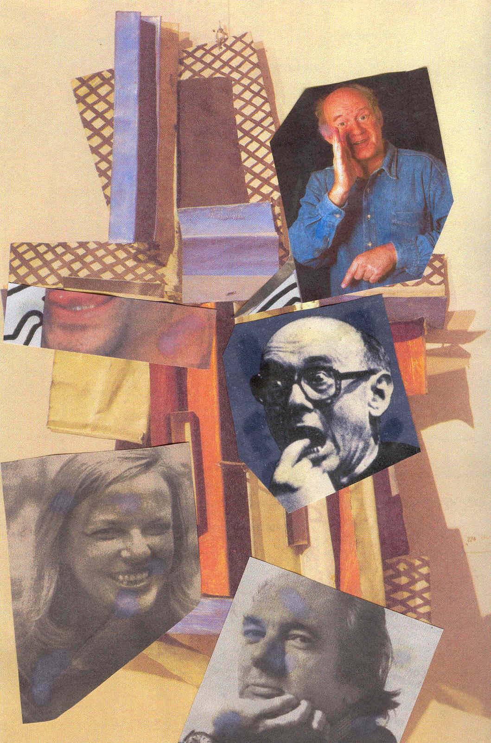
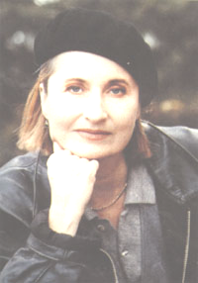
Zuname Vorname
Vorwort

KULTUR-Portfolio
Was heißt das für Sie als Schüler/innen?

Im Unterrichtsgegenstand Deutsch wird mit den neuen Lehrplänen (ab Schuljahr 2004/2005) das Verfassen eines KULTUR-Portfolios eingeführt, und zwar über alle fünf Jahrgänge der Handelsakademie hinweg.

Dieses Portfolio bietet Ihnen die Chance, Ihre ganz persönlichen Neigungen, Interessen und Schwerpunkte in den vielfältigen Bereichen der Kultur (z. B. Film, Medien, bildende Kunst, Literatur, Musik ...) in den Deutsch-Unterricht einzubringen. All das wird als Leistung anerkannt und von den Lehrer/innen in der Gesamtbeurteilung für Deutsch honoriert.

Das KULTUR-Portfolio umfasst
- eine Auswahl von dokumentierenden Beiträgen verschiedenster Art (Beschreibungen von Lektüre, Konzert-, Theaterbesuchen usw.),
- eine Auswahl von kreativen Arbeiten (Texte, Bilder, Fotos, Musik ...)

Mit diesem KULTUR-Portfolio können Sie zeigen,
- wie sich Ihr Kulturbewusstsein entwickelt und
- welche Schwerpunktinteressen Sie haben.

Das KULTUR-Portfolio dokumentiert:
- Ihre Entwicklung (etwa bei Kunst-, Textverständnis, -gestaltung),
- Ihre speziellen Interessen (z. B. im Kreativbereich, beim Gestalten von und mit Medien),
- Ihre Teilnahme am kulturellen Leben (z. B. an Konzerten, Ausstellungen ...),
- Ihre Auseinandersetzung mit selbst gewählter Lektüre und Pflichtlektüre.

Das KULTUR-Portfolio bedeutet für Sie,
- dass Sie sowohl Ihre Interessen als auch Ihre Stärken konkret einbringen können,
- dass Sie darüber nachdenken, was Sie kulturell erleben,
- dass Sie später auch das Dokumentierte ergänzen und lichten werden
- und dass Sie den "Pflicht-Teil" (für alle verpflichtende Aufgabenstellungen) um einen "Kür-Teil" ergänzen können, insbesondere wenn Sie an ein Antreten bei der mündlichen Reife- und Diplomprüfung denken.

Die Schule der Zukunft sollte gesellschaftlichen Entwicklungen nicht hinterherhinken, die Bedeutung von Kulturbewusstsein für Privat- und Berufsleben ist eminent. Die Handelsakademiker/innen von heute und morgen haben als kulturell gebildete, weltoffene, kritische Menschen größere Chancen auf ein erfülltes Berufs- und Privatleben.

bm:bwk, Abteilung II/3
HAKzente setzen
September 2004

S.2: Vorwort für Schüler/innen

ÜBERSICHT
BEREICHE | Bereiche/Orte, wo ich meine Themen finden kann
KULTURGESCHICHTE | - Lektüre mit kulturgeschichtlichem Hintergrund (Zivilisationen, Essen ...)  - Kulturgesch. Hintergrund zu aktuellen Filmen
KULTURBETRIEB | - Blicke hinter die Kulissen von Theatern, Museen, Filmgesellschaften, Kultur-Vereinen  - Besuche von Museen, Ausstellungen ...
DARSTELLENDE KUNST  (Theater, Film, Vortrag) | - Dokumentationen von Theater-, Kinobesuchen  - Gespräche mit Schauspieler/innen, Regisseur/innen ...  - Gelesenes, VIDEO, DVD  - Theatergruppen (selbst Theater spielen)  - Kreatives: Selbst verfasste Dialoge, Sketches ...; Dramatisierungen;
BILDENDE KUNST  (Malerei, Architektur, Bildhauerei, Grafik,  Fotokunst) | - Kunstgeschichtliches  - Besuche von Museen, Ausstellungen, Galerien  - In Büchern Gesehenes, VIDEO, DVD  - Beschreibungen von Kunstwerken (Bildbände, Bilder, Karikaturen, Collagen, Plakate, Fotokunst)  - Kreatives: selbst Gestaltetes
MUSIK | - Musikgeschichtliches  - Besuche von Konzerten (von Heavy Metal bis Klassik) , Aufführungen (Musiktheater ...)  - Gehörtes/Gesehenes: CDs, Video, DVD  - Kreatives: selbst Gestaltetes, eigene Musikgestaltung (Spielen eines Instruments, in einer Band), Singen; eigene Veranstaltungen/Projekte
LITERATUR | - Lesungen, Bücherausstellungen/Buchwochen/ Welttage des Buches, Biblio- u. Infotheken  - Gelesenes beschreiben/deuten  - Gesehenes, Video, DVD, TV  - Kreatives: selbst Gestaltetes (eigene Texte jeder Art, vom Gedicht bis zum Roman)
MEDIEN | - Druckerei-/Zeitungs-/Verlagsbesuche, ORF-Führungen, Lokalfernsehen; Zeitungs-, Zeitschriftenanalysen; Rezensionen von Fernsehsendungen;  - Gelesenes, Gehörtes (CD, Video, DVD, FILM)  - Internet-Recherchen, ZIS-Projekte  - Kreatives: selbst gestaltete Medienprodukte (Schülerzeitungen, Videos ...)
Philosophie,  Pschologie | - Philosophie-Geschichtliches, Biographien  - Besuche von Vorträgen, Lesungen  - Gelesenes, Gehörtes (CD, Video, DVD, FILM)  - Kreatives: eigene Gedanken

S.3: Muster für Bereiche/Orte

GESAMT-ÜBERSICHT
BEREICHE | Was ich alles in mein Portfolio legen kann
KULTURGESCHICHTE | - Dokumentationen von Gelesenem  - Kulturgesch. Hintergrund zu aktuellen Filmen
KULTURBETRIEB | - Besuche von Theatern, Museen, Filmgesellschaften, Kultur-Vereinen …. dokumentieren
DARSTELLENDE KUNST  (Theater, Film, Vortrag) | - Dokumentationen von Theater-, Kinobesuchen  - Gesprächsnotizen (mit Schauspieler/innen, Regisseur/innen ...  - Dokumentation von Gelesenem, Gesehenem (VIDEOs, DVDs)  - Kreatives: Selbst verfasste Dialoge, Sketches ...; Dramatisierungen;  - Selbst Theater spielen
BILDENDE KUNST  (Malerei, Architektur, Bildhauerei, Grafik,  Fotokunst) | - Referate zur Kunstgeschichte  - Dokumentationen der Besuche von Museen, Ausstellungen, Galerien  - Beschreibungen: In Büchern Gesehenes, VIDEO, DVD  - Beschreibungen von Kunstwerken (Lieblingsbilder, Bildbände, Karikaturen, Collagen, Plakate, Fotokunst)  - Kreatives: selbst Gestaltetes (Bilder, Collagen, bearbeitete Fotos, Karikaturen, Comics …)
MUSIK | - Referate zu Musik/Musikrichtungen  - Besuche von Konzerten, Aufführungen (Musiktheater ...) beschreiben, kommentieren  - Gehörtes/Gesehenes: CDs, Video, DVD dokumentieren  - Kreatives: selbst Gestaltetes, eigene Musikgestaltung (Spielen eines Instruments, in einer Band), Singen; eigene Veranstaltungen/Projekte
LITERATUR | - Dokumentationen der Teilnahme an Lesungen, Bücherausstellungen/Buchwochen/Welttagen des Buches, Biblio- u. Infotheksveranstaltungen  - Gelesenes beschreiben/deuten  - Gesehenes, Video, DVD, TV beschreiben/kommentieren  - Kreatives: selbst Gestaltetes (eigene Texte jeder Art, vom Gedicht bis zum Roman)
MEDIEN | - Druckerei-/Zeitungs-/Verlagsbesuche, ORF-Führungen … dokumentieren; Zeitungs-, Zeitschriftenanalysen verfassen; Rezensionen von Fernsehsendungen schreiben;  - Gelesenes, Gehörtes (TV-Sendungen, CD, Video, DVD, FILM) dokumentieren  - Internet-Recherchen, ZIS-Projekte dokumentieren,  - Kreatives: selbst gestaltete Medienprodukte (Schülerzeitungen, Videos, WEB-Pages ...)
Philosophie,  Psychologie | - Referate zu Philosophie-Geschichtlichem, Biographien  - Besuche von Vorträgen, Lesungen dokumentieren  - Gelesenes, Gehörtes (CD, Video, DVD, FILM) dokum.  - Kreatives: eigene Gedanken, Essays

S.4: Muster für Möglichkeiten

I. Jg.: Einige konkrete Vorschläge:

Was ich alles meinem KULTUR-Portfolio
beifügen kann

Kreatives/Selbst Verfasstes/Selbst Gestaltetes:
Selbst geschriebene Geschichten, Essays, Gedichte, Szenen, Dialoge, innere Monologe, Rollenspiele …
Eigene Illustrationen, Karikaturen, Comics, Computeranimationen, Mind Maps
Eigene Fotodokumentationen, selbst bearbeitete Fotos
Eigene Collagen, Bilder, Zeichnungen, Skizzen,
Selbst gefertigte CDs, DVDs, MCs, MP3-Files,…
Eigene Video-/Audiosequenzen, Radiobeiträge, Webpages,
Kreative Texte zu den Fragen: Woher komme ich, wer bin ich, wohin gehe ich?
Eigene Beiträge für Schülerzeitung, Zeitungen, Jahresberichte, Vereinszeitungen,…
Briefwechsel, selbst geschriebene Briefe/Mails an Künstler/innen,
Eigene Powerpointfolien/Präsentationen, OH-Folien, Plakate
Beschreibungen persönlicher Erfahrungen/Entdeckungen
Warum ich gern ins Kino/Popkonzert/… gehe
Warum mir der Film/das Buch/das Bild/die Band/das Musikvideo … gefallen hat
Theaterkritik, Rezensionen …
Eine Zitrone für …. (Theaterstück, Film),
Ich würde …. (k)ein zweites Mal lesen, weil … ,
Selbst verfasste Klappentexte
Buchempfehlungen, Lieblingsstellen aus Büchern mit Erläuterungen
…. hat mich beeindruckt, weil….
Beschreibung persönlicher Erfahrungen mit Musik
Dokumentationen
Selbst geschriebene Autor/innen- und Künstler/innenportraits, Portraits historischer/politischer Persönlichkeiten …
Selbst geführte Interviews - eigene Fragenkataloge
Referate zu verschiedenen Themen, Reden
Lieblingsbilder und Erläuterungen zu diesen
Selbst geschriebene Leserbriefe
Inhaltsangaben
Vergleiche von Zeitungsartikeln, Zeitungen
Beschreibung der Kontakte mit Künstlern/innen (Vernissagen, Atelierbesuch )
Selbst geschriebene Briefe/E-Mails/Werbetexte zu CD, Film, Video
Liste gelesener Bücher (Individual-, Klassenlektüre) mit Kurzbeschreibung
… und vieles andere mehr !

S.5: Beispiele für I. Jg.

Gesamtübersicht – Portfolio (I. Jg.)
Beilagen-Nr. | Kurzbeschreibung
I.1
I.2
I.3
I.4
I.5
I.6
I.7
I.8
I.9
I.10
I.11
I.12
I.13
I.14
I.15
I.16
I.17
I.18
I.19
I.20
I.21
I.22
I.23
I.24
I.25
I.26
I.27
I.28
I.29

S. 6: Muster für Gesamtliste

Dokumentationsbeitrag
Beilagen-Nr.: |  |  |  | I.1
Warum ...
... ich diesen Beitrag für mein Portfolio ausgewählt habe.
Beschreibung/
Dokumentation/
Kreatives Produkt

Erworbene Einsichten/  Kenntnisse/Erfah-rungen  Was habe ich erfahren?  Was habe ich gelernt? Was ist gelungen/ misslungen? | Selbsteinschätzung:  S.7: Musterseite für Dokumentationsbeiträge |  | Stellungnahme des Lehrers/der Lehrerin

Zusammenfassende Darstellung – I. Jg.

Begründungen für die getroffene Auswahl, gewonnene Einsichten;

persönliche Stellungnahme, Bewertung, Erklärungen zu den gesetzten Schwerpunkten/besonderen Interessen ...
Ort, Datum, Unterschrift
S.8: Zusammenfassende Reflexion

Was habe ich erfahren/erreicht? – I. Jahrgang
BEREICHE | Ich habe erfahren, dass ...  (nur Vorschläge! Bitte selbst ändern!) | Selbsteinschätzung  Das stimmt  teilweise ganz sicher |  | Stellungnahme Lehrer/in
Kulturgeschichte | - … mich die Geschichte der Mode interessiert.
Kulturbetrieb | - ... ein Besuch in einer Zeitungsredaktion spannend ist.
Darstellende Kunst (Theater, Film) | - ... ich Theaterbesuche mit Freude genießen und über Inszenierungen diskutieren kann.  - ... Theaterstücke (aus Büchern, von Video, DVD) interessant sein können  - ... ich dramatische Dialoge selbst gestalten kann.  - ... ich gerne selbst schauspielerisch tätig bin.  - ... man viel über Filme lernen kann.  - ... mich Filmtechnisches interessiert.
Bildende Kunst | - ... mich Kunstwerke interessieren.  - ... Besuche von Museen oder Ausstellungen spannend sein können.  - ... gerne selbst kreativ-künstlerische Versuche wage.
Musik | - ... mein Verständnis für Musik vertieft werden kann.  - ... ich Konzerte, Aufführungen genießen und diskutieren kann.
Literatur | - ... ich Texte beschreiben kann.  - ... ich über Bücher/längere literarische Texte Referate halten kann.  - ... Autor/innenlesungen interessant sein können.  - … ich Bibliotheken und Videotheken nutzen kann.
Medien | - ... ich WEB-Pages künstlerisch gestalten kann.  - ... ich Zeitungsartikel analysieren kann.
Philosophie, Psychologie | - ... philosophische Themen auch für mich interessant sind.  - ... ich gerne „philosophiere“.
S.9: Mögliche Deskriptoren – I. Jg.

